

STRIDE Project

Dijital Eğitim Stratejileri

2016-1-IT02-KA201-024567

**BÜLTEN #1 - Nisan 2017**

Proje

STRIDE projesi eğitim için bir dijitalizasyon stratejisi oluşturmayı, okul personelini ve tesislerini yeni bilgi çağına uyarlamayı ve uyarlamayı hedeflemektedir ve bunun için iki çıktı üretilecektir: okullara yönelik sayısallaştırma stratejilerinin tanımlanması için bir eğitim yolu öğretmenlerin ve yöneticilerin konuyla ilgili yeterliliklerini ve web topluluk platformunu, öğretmenlerin, dönüm noktalarının, eğitim uzmanlarının ve bilişim teknolojilerinin sürekli güncellenmesi için BİT uzmanları için bir dönüm noktası haline getirmeyi amaçlıyor teknolojik gelişmelere ve okul ortamlarının ihtiyaçlarına ayak uydurmayı.

Projenin temel amacı, okulların kendi ulusal planlarını yerine getirmelerine yardımcı olmak ve bu alandaki uzmanların rehberliğinde dijitalleştirme sürecine başlamalarına ve öğretmenlerin ve personellerin BIT becerilerini ve bilgilerini arttırmalarına yardımcı olmaktır..

Proje, Erasmus + programı kapsamında Avrupa Birliği tarafından Okul Eğitiminde Stratejik Ortaklık (KA2) olarak finanse edilmektedir.

Erasmus tarafından finanse edilmiştir * Programı | Avrupa Birliği

Başlangıç Toplantısı

1- 2 Aralık, 2016  
Palestrina, Italya

1 ve 2 Aralık 2016, İtalya'nın keyifli antik kenti Palestrina'da Dijital Eğitim Stratejileri (STRIDE) projesinin başlangıç toplantısı için seçilen tarih oldu.

Toplantı, koordinatör ortağımız IISP Via Pedemontana'nın tesislerinde gerçekleştirildi; burada bize iyi baktılar, öğrencilerle mesleki alanlarda yaptıkları iyi çalışmaları bize gösterdiler.

Toplantı, hem Bremen Üniversitesi liderliğindeki eğitim metodolojisinin sunumu hem de bir sonraki toplantıda görüşülmek üzere Inercia Digital liderliğindeki iletişim ve yayılma planının sunumu ile başladı.

Projenin kalitesini sağlamak için ayrıca Consorzio Ro.Ma tarafından bir izleme ve değerlendirme planı geliştirildi. Sonunda toplantı koordinatörlerimizin liderliğindeki finansal yönetim tartışması ile sona erdi.

2. Uluslararası Toplantı

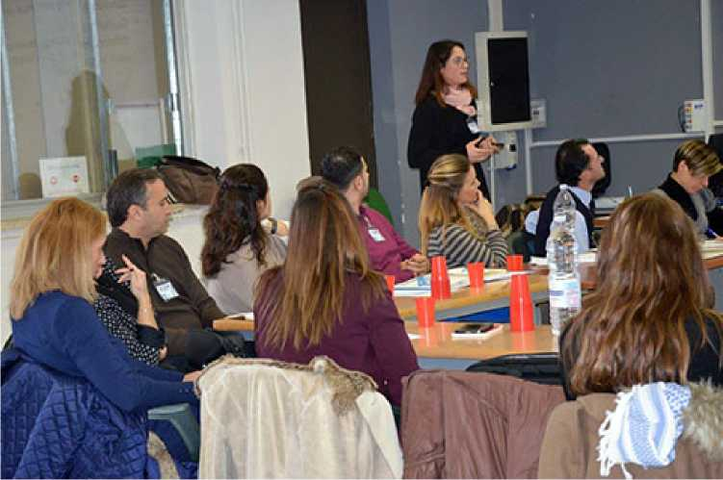

3 & 14 Mart 2017  
Bremen, Almanya

Projenin İkinci Ulusötesi Toplantısı, 13 ve 14 Mart 2017 tarihlerinde, Bremen Üniversitesi Enstitü Technik und Bildung tesislerinde gerçekleştirildi..

Alman ortaktan bir karşılama sonrasında toplantı, ortaklığın okullarıyla yaptıkları odak gruplarından elde ettikleri bulguları sunan (ve yakında projenin web sitesinde yayınlanacak olan) toplantıya başladı. Ocak 2018'de eğitim faaliyetine dahil edilecek ve öğretilecek materyalleri tanımlamak için bir grup aktivitesi izlemiştir.

Toplantıda, projelerin yaygınlaştırılması ile ilgili faaliyetleri ve ayrıca ürünlerin izlenmesi ve kalite güvencesini inceledik.İkinci çıktıya doğru ilk adımlar attık: web topluluğu platformu ve 20 - 21 Temmuz 2017 tarihlerinde Galway, İrlanda, bir sonraki toplantının tarihini belirledik.

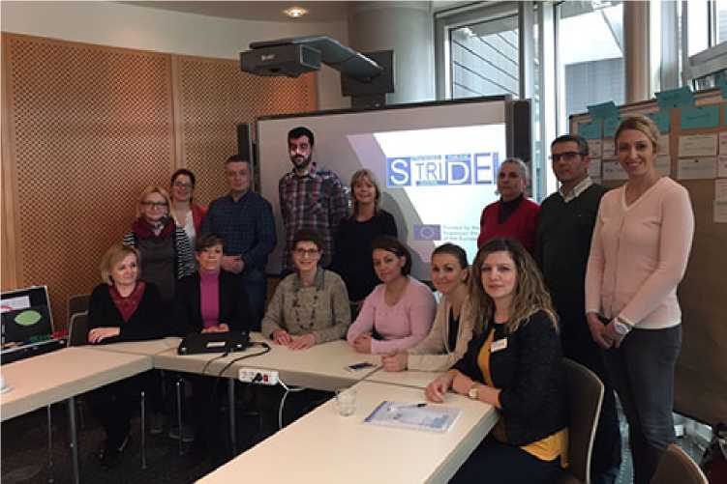

**İlk Adım: Durum Analizi**

Sınır ötesi konsorsiyum, öğretmenlerin ve öğrencilerin ulusal BİT yeterliliği konusunda bir devlet analizi yaptı. Konsorsiyumun karmaşık koşullarla yüzleşmesi gerektiği ortaya çıktı: ortakların teknik altyapısı ile okullardaki destek arasında büyük farklılıklar var; Öğrencilerin yaşı 14 ile 50 yıl arasında değişmektedir - bu, farklı öğrenme yaklaşımlarını hesaba katmak anlamına gelir.

Öğretmenler ve öğrencilerin BIT yetkinliği, özellikle doğrudan özel ve okulla ilgili karşılaştırmada ortaya çıkan bir fark olan acemiden uzman devlete kadar uzanmaktadır. Ayrıca, stratejik sorunların hem öğrenciler hem de öğretmenler için gelecekteki perspektif açısından büyük önem taşıdığı anlaşılmıştır. Özellikle bu, dijital medyanın sorumlu kullanımının öğretme ve öğrenme yönlerinin yanı sıra veri koruması anlamına gelir.

**İkinci Adım: Bir prototipik doğrulama didaktik kavramı**

Devlet analizinin sonuçlarına dayanarak, didaktik bir yaklaşımın prototipi ulusal Odak Grupları aracılığıyla geliştirilmiş ve onaylanmıştır. Genel bir sonuç, öğrenmeye ilişkin yeni bir görüşün önemini yansıtmaktadır: öğretmenler ve öğrenciler, ilk önce birbirlerinden öğrenmeye ve ikinci olarak da daha fazla örgütlü öğrenme yaklaşımları oluşturmak için daha etkileşimli çalışma şansını kullanmalıdır. Odak gruplarının sonuçlarının özetlendiği söylenebilir: öğrencilere sorulmak, öğretmenlerin bilgilerini geliştirmek istedikleri ve dijital medyada önemli bir faktör olduğu görülmektedir.gelecek. Eğitimde dijital medyanın uluslararası çaptaki anlamı, konsorsiyumun Ortak Araçlar Eğitim Etkinliği için spesifik araçlar ve beceriler gibi, aynı zamanda yöntemler ve genel olarak stratejik yönler gibi ilgili olduğu düşünülen bir dizi içerik bulduğu için açıklığa kavuşmuştur. Önceki sonuçlardan dolayı, didaktik eğitim kavramı odaklanmak zorunda (1) araçların nasıl kullanılacağını pratik etmek, (2) sınıfta belirli bir araç veya içerik için karar vermeyi öğrenmek ve (3) dijitalleştirme için okula özgü bir strateji geliştirmek.

**Sonraki adımlara Genel karar**

Dijitalleştirme hakkında bilgi edinmenin en iyi yolu, engelleri ve korkuları azaltmak için dijital araç ve cihazları kullanmaktır. Bu, proje süresince eğitim personeli olayını ve Açık Eğitim Deposunu zaten birleştirmek anlamına gelir. Bir sonraki adımda geliştirilecek olan çevrimiçi platform, öğretme ve öğrenmeye iki şekilde destek sağlar: ücretsiz erişime sahip öğretim ve ileri eğitim materyallerinin yanı sıra en iyi uygulama örneklerinin paylaşılmasını sağlar - ve dijital iletişime izin verir e-posta ve çevrimiçi topluluk aracılığıyla.

Ortaklık

STRIDE Projesini başarıyla yürütmek ve sonuçlardan faydalanabilecek çok sayıda kuruma ulaşmak için hem eğitimde hem de Avrupa projelerinde geniş deneyime sahip güçlü bir ortaklık kuruldu.

f ¡1 IISP Via Pedemontana [http://www.professionalepalestrina.gov.it](http://www.professionalepalestrina.gov.it/) f 2 Consorzio Ro.Ma [http://consorzioroma.it](http://consorzioroma.it/)

Institute Technology and Education (ITB) of University of Bremen

<https://www.itb.uni-bremen.de/ccm/navigation/> Inercia Digital S.L.

[http://inerciadigital.com](http://inerciadigital.com/)

[ J Galway and Roscommon Education & Training Board

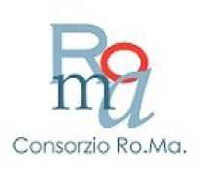

[**INSTITUT**](https://www.itb.uni-bremen.de/ccm/navigation/) TECHNIK U N P RILDUMG

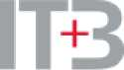

[inerciadigifal](http://inerciadigital.com/)

[http://gretb.ie](http://gretb.ie/)

Q Erdem Bayazit Anadolu Lisesi [http://erdembavazit.meb.k12.tr/](http://erdembayazit.meb.k12.tr/)

ı_-ı Zespol Szkol w Jankowie Przygodzkim [http://gimnaziumiankow.pl](http://gimnazjumjankow.pl/)

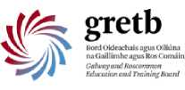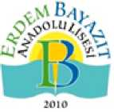

*Copyright © *\CURRENT_YEAR\* *\LIST:COMPANY\*, All rights reserved.*\*|IFNOT:ARCHIVE_PAGE|* *|LIST:DESCRIPTION|*

Our mailing address is:

*|HTML:LIST_ADDRESS_HTML|* *|END:IF|*

Want to change how you receive these emails?

You can update your preferences or unsubscribe from this list  
|IF:REWARDS|* *|HTML:REWARDS|* *|END:IF|